Отчёт по индивидиуальному проекту. Этап №3

Дисциплина: Научное программирование

Полиенко Анастасия Николаевна, НПМмд-02-23

Содержание

# 1 Цель работы

Создание персонального научного сайта-визитки на основе системы управления статическими сайтами.

# 2 Задание

Добавить к сайту cписок достижений: 1. Добавить информацию о навыках (Skills). 1. Добавить информацию об опыте (Experience). 1. Добавить информацию о достижениях (Accomplishments).

Сделать пост по прошедшей неделе.

Добавить пост на тему по выбору:

1. Легковесные языки разметки.
2. Языки разметки. LaTeX.
3. Язык разметки Markdown.

# 3 Ход работы

Для добавления данных о достижениях на сайт редактируем файл *work/blog/content/_index.md*.

Добавляем данные о навыках (рис. ??)

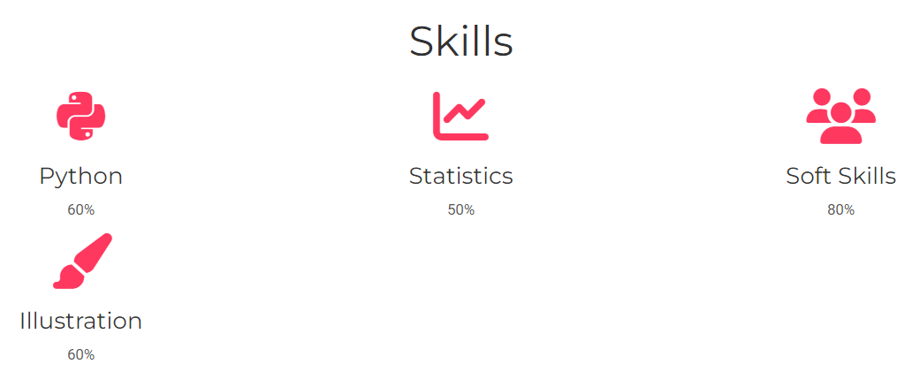

Навыки

Добавляем информацию об опыте (рис. ??)

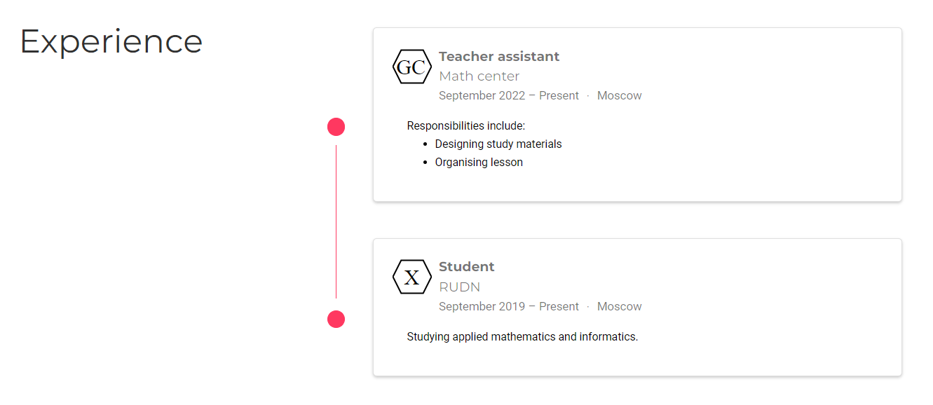

Опыт

Добавляем информацию о достижениях (рис. ??)

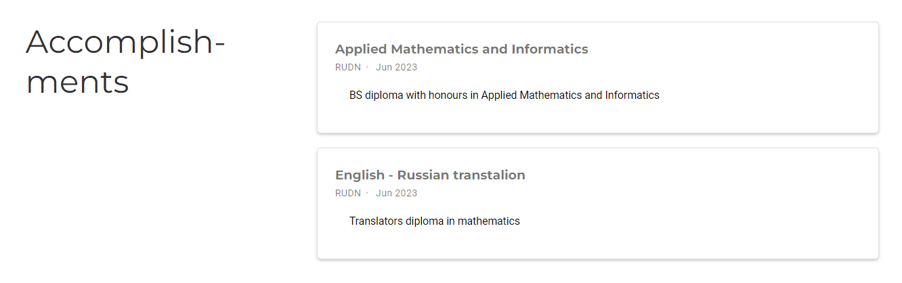

Достижения

Создаём пост о прошедшей неделе и пост по теме “Языки разметки. LaTeX” (рис. ??)

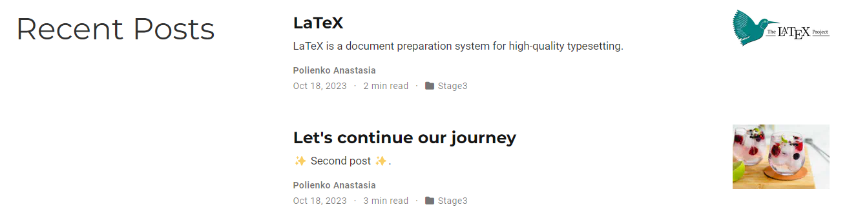

Посты

# 4 Выводы

Провела второй этап подготовки к созданию персонального научного сайта-визитки на основе системы управления статическими сайтами.